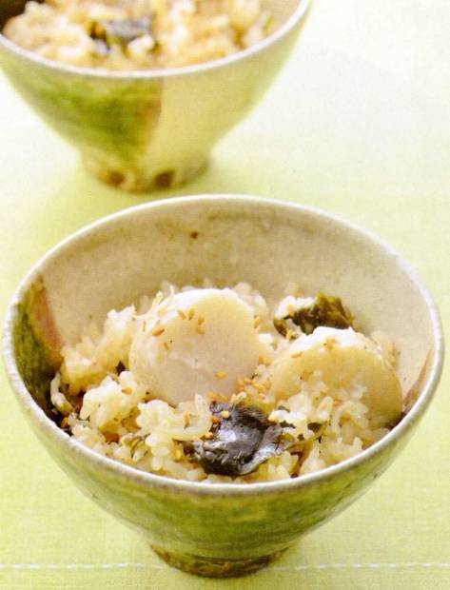

好評
発売中
エネルギー
323kcal
塩分1.1g
調理時間
40分
家の光レシピ

『家の光』は、魅力的な暮らし方を提案します。


調理●渡辺あきこ 『家の光』２０２５年６月号「家の光料理カード」掲載

エネルギー
４８５ｋｃａｌ
塩分１.９ｇ
調理時間２０分
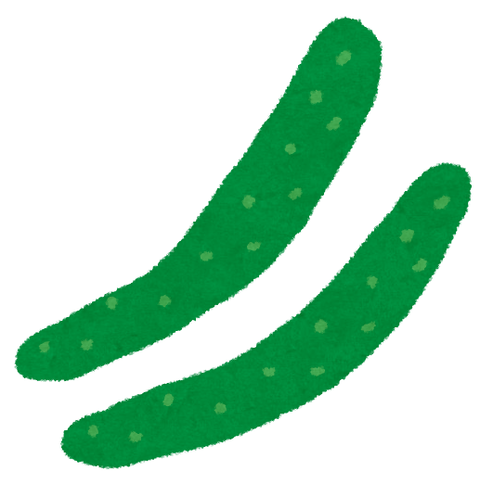
夏野菜ナムルのせビビンバ
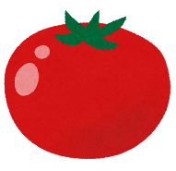

～ 野菜も肉も一皿で！ピリ辛で食欲をそそる ～

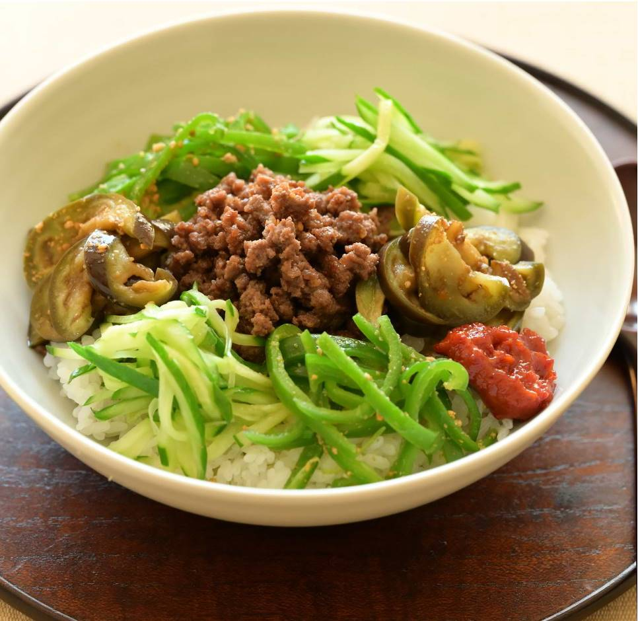

材料（２人分）
温かいご飯･･････････････････３００ｇ
牛ひき肉･･････････････････････８０ｇ
しょうゆ･･････････････････小さじ２
砂糖・ゴマ油・白すりゴマ
････････････････････････各小さじ１
おろしニンニク
･･････････････････････小さじ１／２
ピーマン････････････････２個(７０ｇ)
ナス････････････････････１本(８０ｇ)
ゴマ油････････････････････小さじ１
白すりゴマ････････････小さじ１／２
塩････････････････････････････少々
ゴマ油・しょうゆ・白すりゴマ
････････････････････各小さじ１／２
キュウリ････････････････････１／２本
ゴマ油 塩 コチュジャン

Ａ

Ｂ

Ｃ

６月号好評発売中



➊フライパンに牛ひき肉とＡを入れて混ぜ、中火にかけてほぐしながら炒める。

➋ピーマンは千切りにしてさっとゆで、ざるに上げて冷ましＢを混ぜる。ナスは縦半分にして斜め薄切りにし、さっとゆでて水けを絞り、Ｃを混ぜる。キュウリは斜め薄切りにして千切りにし、ゴマ油小さじ１でさっと炒め、塩少々をふる。

➌ご飯にゴマ油小さじ２を混ぜて器に盛り、①と②をのせ、コチュジャン適量を添える。

作 り 方

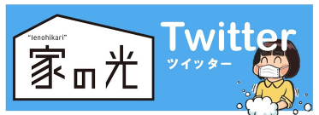


お問い合わせ・お申し込みはＪＡ窓口まで



